**Solidaridad internacional ante la crisis en Colombia**

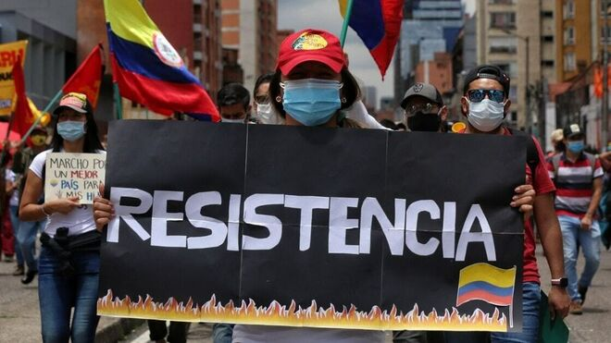

**Crece el rechazo en ámbitos ecuménicos hacia el tratamiento represivo del Gobierno contra las protestas**

**Líderes de diversas confesiones cristianas piden atender las causas estructurales del descontento social**

**El CELAM y otras instancias de articulación religiosa le escriben al presidente Duque, solicitándole poner fin al "uso desproporcionado de la fuerza"**

***20.05.2021 |***[***Miguel Estupiñán, corresponsal en Colombia***](https://www.religiondigital.org/miguel_estupinan/)***corresponsal en Colombia***

**“El mundo está observando cómo las fuerzas de dominación buscan silenciar los clamores pacíficos por una reforma en su país”**, manifestó a través de una carta **J. Nelson Kraybill, presidente del Consejo Mundial Menonita**, dirigiéndose a las iglesias anabautistas de Colombia.

El documento, divulgado el 9 de mayo, es uno de tantos que se han hecho públicos en las últimas semanas, **en atención a la crisis humanitaria iniciada el 28 de abril**, cuando las movilizaciones en contra el Gobierno del Iván Duque comenzaron a ser fuertemente reprimidas por la fuerza pública.

**El Servicio Internacional Cristiano de Solidaridad con los pueblos de América Latina (SICSAL)**, una organización de derechos humanos inspirada en la figura del obispo mártir de San Salvador, san Óscar Arnulfo Romero, **ha hecho un llamado a la comunidad internacional, denunciando la erosión del Estado de Derecho en Colombia, y pidiéndole contribuir a una salida no violenta a la crisis**.

A través de**un comunicado leído por Abilio Peña**, cosecretario del SICSAL, **la institución calificó el proceso que se vive en el país suramericano como una “hora de resistencia y esperanza”** en la que debe prevalecer la defensa de la vida y el legítimo derecho a la protesta. Igualmente**rechazó el tratamiento represivo y militar contra las manifestaciones**, acción emprendida por la presidencia a instancias del jefe natural del partido de Gobierno, el expresidente Álvaro Uribe Vélez.

**“Ante una orden de matar, prevalece la ley de Dios que dice no matar” son palabras de Romero**, recordadas en estos días por el SICSAL para pedir el cese de la violencia de Estado, un fenómeno que ya deja decenas de muertos entre los manifestantes a manos de la fuerza pública; y cientos de heridos y desaparecidos, según denuncian organizaciones sociales como INDEPAZ y TembloresONG.

**También la Iglesia Unida de Canadá ha manifestado su preocupación** por las expresiones de abuso de poder y de autoridad. Si bien considera que hay que avanzar a través del camino del diálogo, la institución llama la atención sobre la necesidad de atender “las causas fundamentales de la movilización masiva”. Después de Brasil, **Colombia es el segundo país más inequitativo de América Latina** y cerca del 42% de la población está sumida en la pobreza. A juicio de la institución, **las medidas económicas emprendidas por el Gobierno frente a los efectos de la pandemia profundizarían la desigualdad**.

**El rechazo a dichas medidas está en el corazón de las movilizaciones** que se han tomado las calles. Pero entre los manifestantes también**hay indignación por el asesinato de líderes sociales** asesinados en campos y ciudades, particularmente aquellos que hacen parte de pueblos éticos, un sector social que clama por la implementación de los acuerdos de paz suscritos en 2016.

En atención a las relaciones entre ambos países, **la Iglesia Unida de Canadá también le ha solicitado al Gobierno canadiense que inste al Gobierno colombiano a “convocar a un diálogo auténtico** y transparente con las diversas voces que están organizando las huelgas nacionales, con el fin de abordar las causas profundas de las protestas”.

**El CELAM también rechaza la violencia de Estado**

En medio de la coyuntura, una instancia ecuménica surgida del acuerdo entre varias entidades cristianas de articulación internacional se dirigió directamente al presidente Iván Duque el pasado 18 de mayo. A través de una carta, **sus firmantes, representantes del Consejo Mundial de Iglesias, ACT Alianza, la Comunión Mundial de Iglesias Reformadas, la Federación Luterana Mundial, la Comunión Anglicana, el Consejo Metodista Mundial y el Consejo Episcopal Latinoamericano**, sumaron sus voces a “la multitud de llamados urgentes de la comunidad internacional para que las autoridades colombianas detengan la espiral de violencia que está causando un daño terrible a la población civil”.

“Si bien reconocemos que**el gobierno está enfrentando una situación muy compleja**, creemos que **su prioridad no debería estar en reprimir las protestas populares, sino en escuchar las voces de la gente** con empatía, sin recurrir a la violencia, para comenzar a abordar seriamente las causas fundamentales de la movilización masiva del pueblo colombiano”, añadieron.

Los firmantes de la carta **pidenel cese inmediato del uso desproporcionado de la fuerza por parte de las fuerzas de seguridad**, la creación de espacios de diálogo y negociación seguros y transparentes, el fin de la estigmatización y las acusaciones contra manifestantes pacíficos, garantías para investigar y enjuiciar a instigadores y perpetradores responsables de “acciones ilícitas que hayan resultado en lesiones, desaparición y homicidio de ciudadanos durante las actuales manifestaciones” e**implementar “las obligaciones asumidas en el Acuerdo de Paz, incluidas las que abordan la desigualdad social desenfrenada que subyace a las protestas actuales”**.

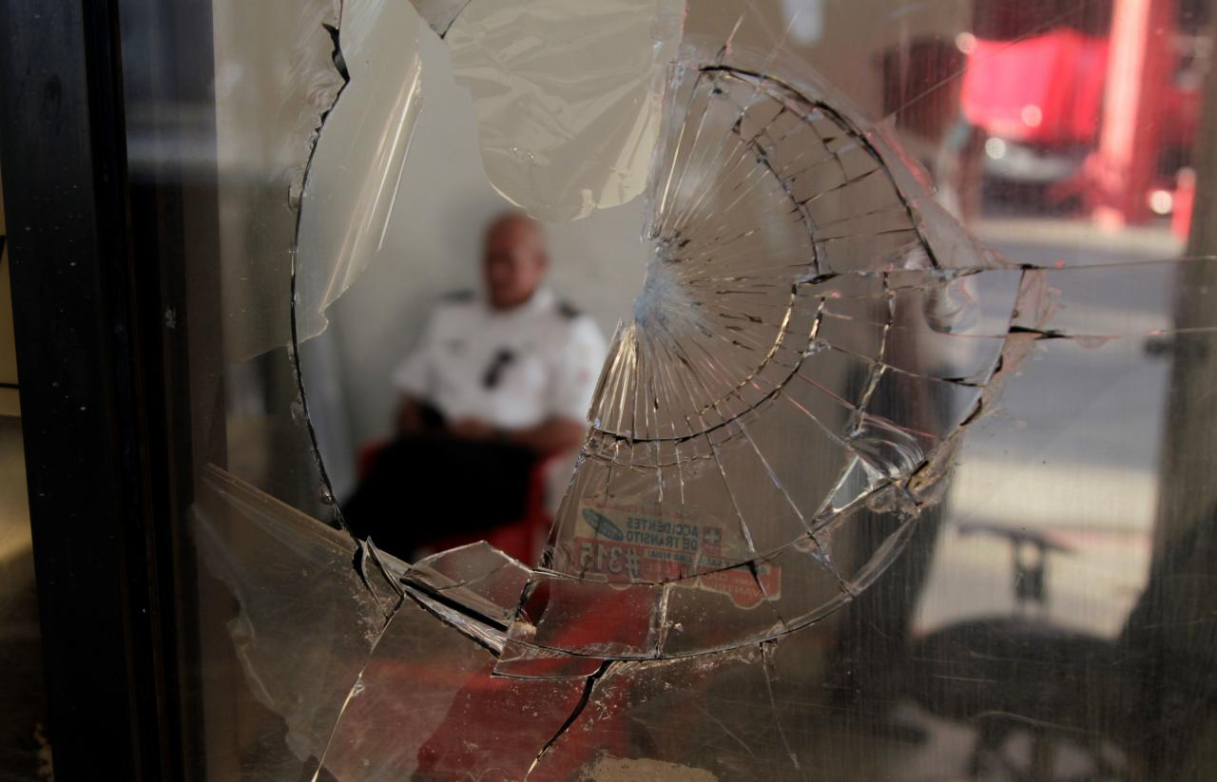

**Este último pronunciamiento, firmado por el CELAM, tiene una importancia particular**. Por estos días la institución se halla reunida en asamblea general. Y, si bien semanas atrás se conoció un mensaje dirigido a los obispos de Colombia, a través del cual el consejo episcopal latinoamericano rechazó todo acto de violencia (“venga de donde venga”), al sumar su voz ahora, como parte de los firmantes de la carta dirigida al presidente Duque con fecha 18 de mayo, el CELAM pasó a manifestar explícitamente su condena frente a la violencia de Estado.

**Algo que sectores del catolicismo colombiano le han pedido a sus líderes**, mientras abunda el lugar común de equiparar formas de violencia muy diferentes entre sí y urge, en su opinión,**que se rechace, con nombre propio, el hecho de que entidades estatales que tienen como misión la protección del pueblo abran fuego contra este**.

**Incluso el representante de la Conferencia Episcopal colombiana** en los diálogos entre el Gobierno y el Comité Nacional del Paro, monseñor Héctor Fabio Henao,**ha reiterado en la última semana que las protestas no son un problema de orden público** y que deben ser rodeadas y protegidas, mientras se busca una superación pacífica de la crisis.

Tomado de: <https://www.religiondigital.org/america/Solidaridad-internacional-crisis-Colombia_0_2342765710.html>